06.02 -10. 02.2017. Старшая группа Лексическая тема недели:
«Рыбы. Морские обитатели»
I Упражнение пальчиковой гимнастики: «Акула»

Приплывали две севрюги (двумя ладонями дети изображают как
плывут севрюги - параллельно.)
----------------------------------------------------------------------------------------------
У них спины словно дуги (Выгибают ладони тыльной стороной вверх.)
-----------------------------------------------------------------------------------------------
Налетали с двух сторон. (Руки «плывут» навстречу друг другу.)
--------------------------------------------------------------------------------------------- Ты, акула, выйди вон. (делают толчок ладонями от груди.)

II Упражнение на координацию речи с движением: «Летучая рыба»

Я летучая, прыгучая, | (Дети двигаются подскоками по кругу.)
Улетела бы за тучу я. | (Двигаются, взмахивая руками, как крыльями.)
Да соскучилась бы вскоре –  До того люблю я море. | (Поднесите руку ладонью вниз ко лбу и посмотрите вдаль, поворачиваясь слева направо)

III Упражнения для развития лексико-грамматических представлений:

1. «Посчитай морских обитателей»

Один/одна | 2 | 3 | 4 | 5
Рыба
Медуза
Кит
Акула
Краб
Дельфин
осьминог

2. «Путешествие маленькой рыбки»
(Ответь на вопрос что сделала?)

Рыбка от берега отплыла
всю реку......
к мосту .....
в водоросли .......
к берегу........
из пещеры.....

3. «Мой-моя»
Слова: кит, краб, медуза, дельфин, акула, щука, золотая рыбка, скат, осьминог, морской конек, черепаха, морская звезда
мой | моя

4. «Измени по образцу »
Поймать большую медузу
Я …………………………………………….
Ты ……………………………………………
Вы ……………………………………………..
Он ……………………………………………..
Она ……………………………………………….
Они ……………………………………………..
Мы ………………………………………………

IV. Развитие логического мышления
1. Раскрась рыбок, плывущих вправо красным цветом.
2. Рыбок, плывущих влево - зелёным.
3. Обведи аквариум с тремя рыбками.
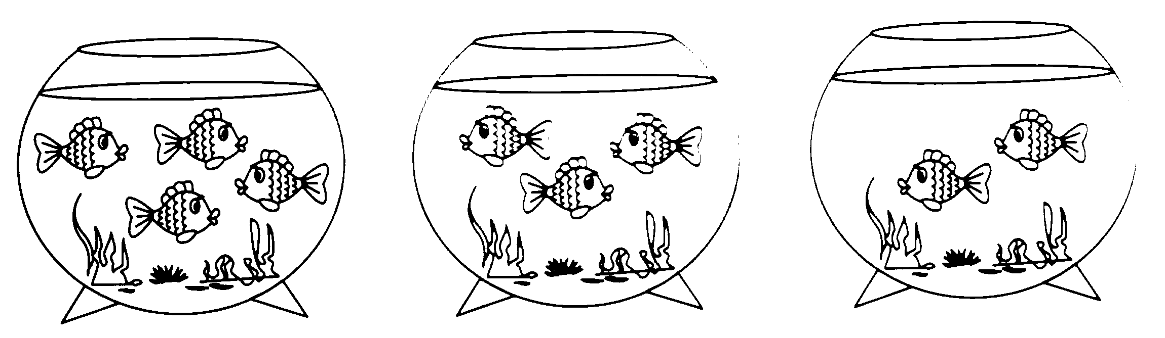

V. Развитие графо-моторных навыков

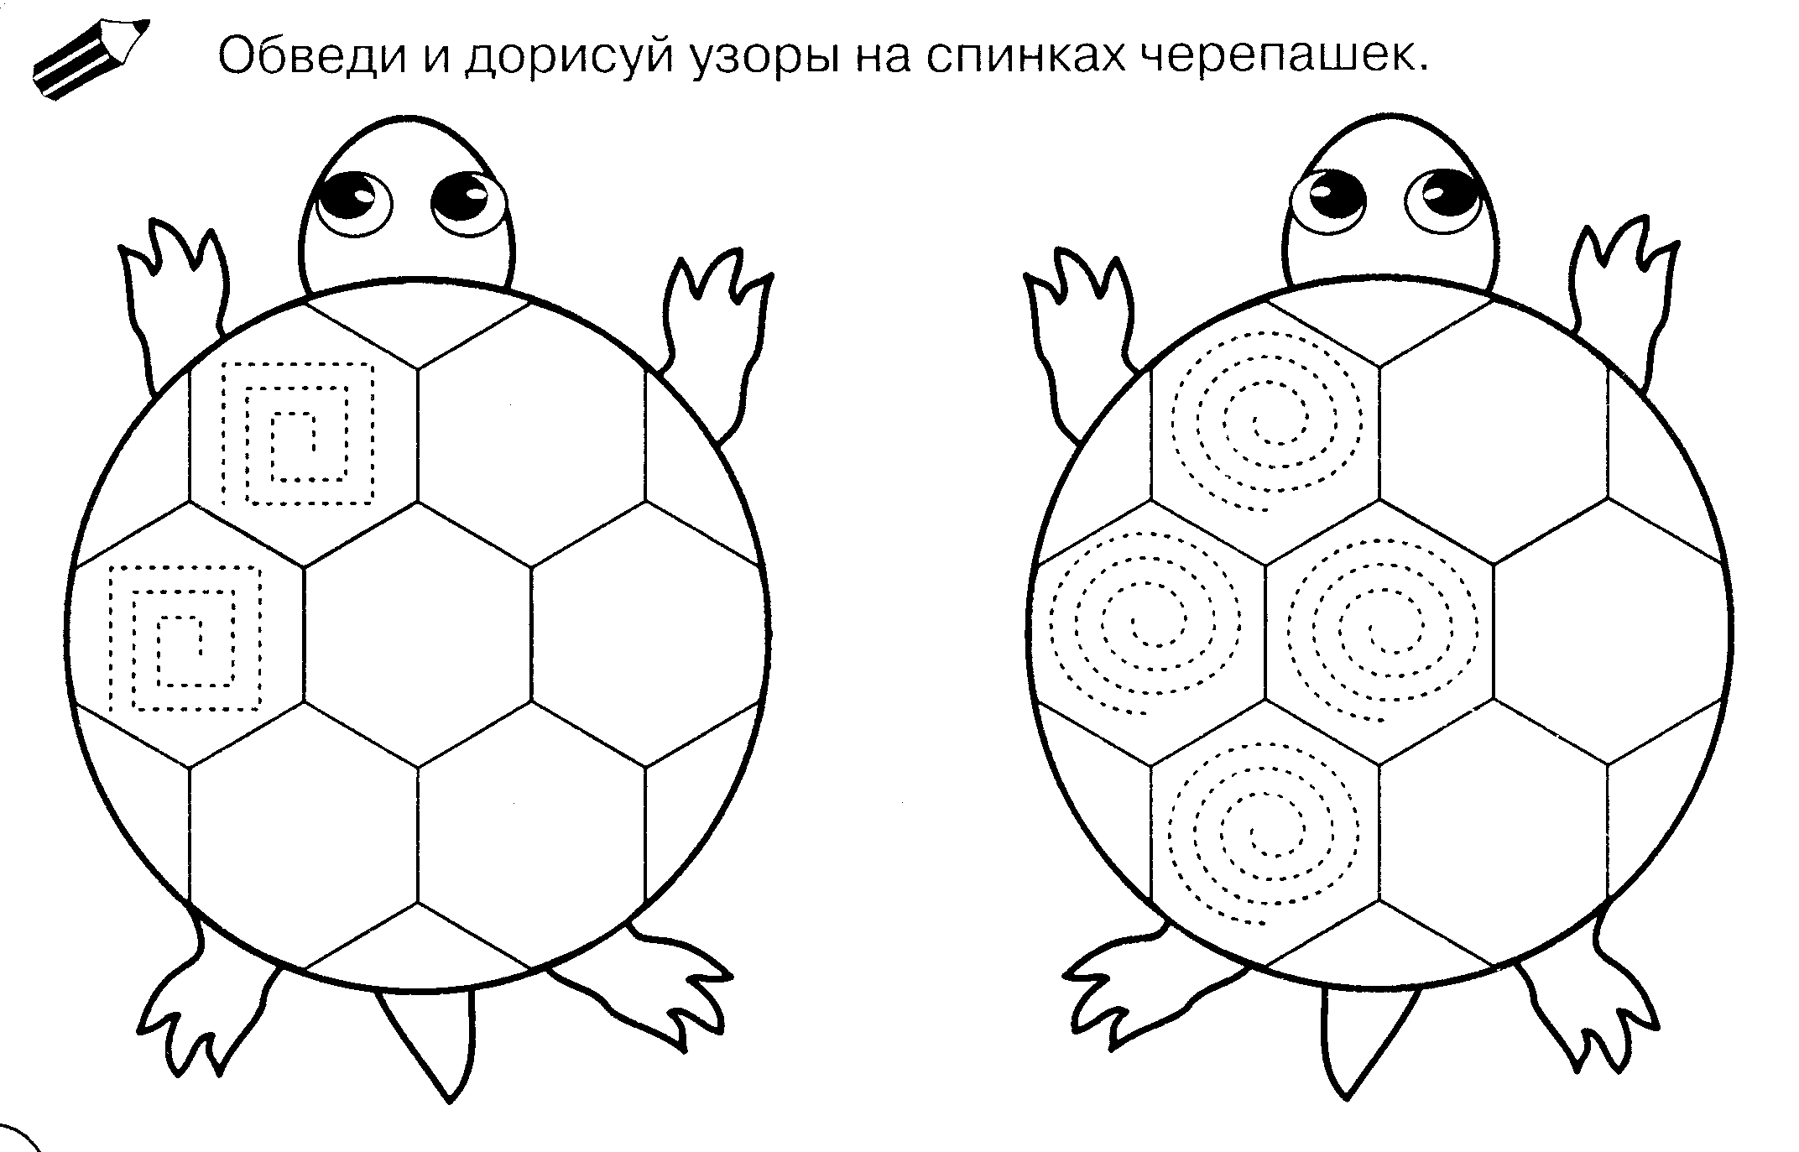

06.02 -10. 02.2017. Подготовительная группа Лексическая тема недели:
«Рыбы. Морские обитатели»
I Упражнение пальчиковой гимнастики: «Акула»

Приплывали две севрюги (двумя ладонями дети изображают как
плывут севрюги - параллельно.)
----------------------------------------------------------------------------------------------
У них спины словно дуги (Выгибают ладони тыльной стороной вверх.)
-----------------------------------------------------------------------------------------------
Налетали с двух сторон. (Руки «плывут» навстречу друг другу.)
--------------------------------------------------------------------------------------------- Ты, акула, выйди вон. (делают толчок ладонями от груди.)

II Упражнение на координацию речи с движением: «Летучая рыба»

Я летучая, прыгучая, | (Дети двигаются подскоками по кругу.)
Улетела бы за тучу я. | (Двигаются, взмахивая руками, как крыльями.)
Да соскучилась бы вскоре –  До того люблю я море. | (Поднесите руку ладонью вниз ко лбу и посмотрите вдаль, поворачиваясь слева направо)

III Упражнения для развития лексико-грамматических представлений:

1. «Посчитай морских обитателей»

Один/одна | 2 | 3 | 4 | 5
Рыба
Медуза
Кит
Акула
Краб
Дельфин
осьминог

2. «Путешествие маленькой рыбки»
(Ответь на вопрос что сделала?)
Рыбка от берега отплыла
всю реку......
к мосту .....
в водоросли .......
к берегу........
из пещеры.....

3.«Сравни»
(составь предложение и повтори его)

Пруд широкий, а озеро шире.
Река прозрачная, а пруд……………….
У леща чешуя крупная, а у сазана…………
Щука зубастая, а акула ……………
У скалярии хвост большой, а у золотой рыбки……………..

4.«Что делал? Что делает? Что будет делать?»

Слова - помощники | Что делал? | Что делает? | Что будет делать?
Плавать (пескарь) | плавал | плавает | плавать
Ловит( щука)
Охотиться ( акула)
Спасаться (плотва)
Питаться (меченосец)
Придумай предложение с каждым из данных слов.

5.«Повтори четко и быстро»

Краб карабкается на корабль,
А каракатица с корабля катится
IV. Развитие логического мышления
1. Раскрась рыбок, плывущих вправо красным цветом.
2. Рыбок, плывущих влево - зелёным.
3. Обведи аквариум с тремя рыбками.

V. Развитие графо-моторных навыков

Обведи и продолжи рисунок

